1. 生成器样式图示

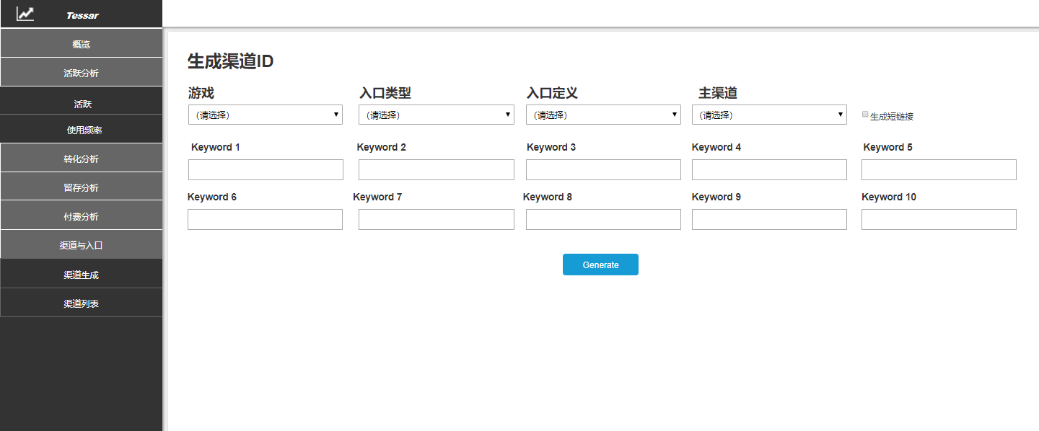

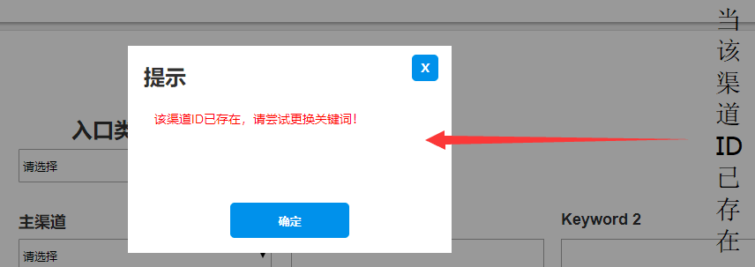

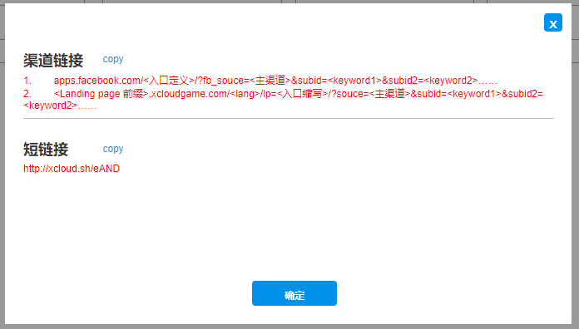

1. 生成器（渠道生成）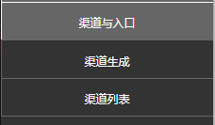
   1. 游戏选择：选项参见3. 游戏，游戏名称为选项，前缀为拼接链接用
   2. 入口类型：选项参见4. 入口类型，入口类型名称为选项
   3. 入口定义：根据选择游戏、入口类型不同，选项不同，详细选项参见4.1/4.2/4.3
   4. 主渠道：选项参见5. 渠道表，前缀为拼接连接用，渠道名称为选项
   5. 自定义关键词：由业务人员自行填写：
      1. 每行五个关键词
      2. 每个关键词最大10个字符
      3. 只能使用英文或数字
      4. 不区分大小写
      5. 最多10个关键词
   6. 短链接
      1. 当勾选时，生成结果中，生成一个对应地址的短链接；
      2. 当不勾选时，生成结果不生成短链接
   7. Generate：点击后前端上传内容至后端，后端将按规则处理完的结果链接返回前端进行展示：
      1. 若该渠道（相同条件的）已存在，则返回错误，前端展示如示意图2，点击确定则关闭弹窗
      2. 若正常返回，则前端展示如示意图3，点击copy则将链接复制到剪切板并提示“已复制到剪切板”，点击确定则关闭弹窗
2. 游戏
   1. 名称 : “生死狙击EN”
      1. Landing Page 前缀"bloodstrike", lang : "en"
   2. 名称 : “生死狙击BR”
      1. Landing Page 前缀"bloodstrike", lang : "pt"
   3. 名称 : “火影”
      1. Landing Page 前缀"naruto", lang : "pt"
   4. 名称 : “龙珠”
      1. Landing Page 前缀"dragonball", lang : "pt"
   5. 名称 : “死神”
      1. Landing Page 前缀"bleach", lang : "pt"
   6. 名称 : “魔力学堂”
      1. Landing Page 前缀"magiccampus", lang : "pt"
   7. 名称 : “ZULA”
      1. Landing Page 前缀"zula", lang : "pt"
3. 入口类型
   1. Facebook APP
      1. 入口定义<入口名称>,<APP-ID>（appid暂无用途，仅需留存，入口名称为选项）
         1. 生死狙击EN
            1. "blood-strike", APP-ID : "681463031893735"
            2. "bloodstrikex", APP-ID : "1416792551698765"
            3. "bloodstrikego", APP-ID : "212450792556584"
            4. "bloodstrikefps", APP-ID : "1102871116484323"
            5. "bloodstriekai", APP-ID : "331402667278052"
            6. "bloodstrikenewserver", APP-ID : "256656918030539"
            7. "bloodstrikeasia", APP-ID : "305318219850124"
            8. "bloodstrikesa", APP-ID : "291511197902404"
            9. "bloodstrikeamerica", APP-ID : "1075095585861680"
            10. "bloodstrikebrazil", APP-ID : "1118734348252067"
            11. "bloodstrikelatino", APP-ID : "1089991781080490"
            12. "bloodstrikeanglo", APP-ID : "177181686055510"
            13. "bloodstrikefire", APP-ID : "398014940550867"
            14. "bloodstrikeglobal", APP-ID : "1755555277991093"
            15. "bloodstrikepacific", APP-ID : "1673751969609835"
         2. 生死狙击BR
            1. "blood-strike", APP-ID : "681463031893735"
            2. "bloodstrikex", APP-ID : "1416792551698765"
            3. "bloodstrikego", APP-ID : "212450792556584"
            4. "bloodstrikefps", APP-ID : "1102871116484323"
            5. "bloodstriekai", APP-ID : "331402667278052"
            6. "bloodstrikenewserver", APP-ID : "256656918030539"
            7. "bloodstrikeasia", APP-ID : "305318219850124"
            8. "bloodstrikesa", APP-ID : "291511197902404"
            9. "bloodstrikeamerica", APP-ID : "1075095585861680"
            10. "bloodstrikebrazil", APP-ID : "1118734348252067"
            11. "bloodstrikelatino", APP-ID : "1089991781080490"
            12. "bloodstrikeanglo", APP-ID : "177181686055510"
            13. "bloodstrikefire", APP-ID : "398014940550867"
            14. "bloodstrikeglobal", APP-ID : "1755555277991093"
            15. "bloodstrikepacific", APP-ID : "1673751969609835"
         3. 火影
            1. "narutoxportugal", APP-ID : "162635594186757"
         4. 龙珠
            1. "dragon-ball", APP-ID : "1726032797701910"
         5. 死神
            1. "bleachx", APP-ID : "1833984200147657"
         6. 魔力学堂
            1. "magiccampus", APP-ID : "129832190945624"
      2. 主渠道<渠道表>
      3. 自定义keyword 1——10
      4. 链接拼合
         1. apps.facebook.com/<入口定义>/?fb_souce=<主渠道>&subid=<keyword1>&subid2=<keyword2>……
   2. Landing Page
      1. 入口定义"<入口缩写>","<入口描述>"（入口描述做列表选项）
         1. 生死狙击EN
            1. "newuser", "通用着陆页"
            2. "exmoxUser", "渠道着陆页"
            3. "firenew", "firenew"
         2. 生死狙击BR
            1. "nv1", "通用着陆页"
            2. "exmoxUser", "渠道着陆页"
            3. "index", "index"
            4. "index2", "index2"
            5. "<null>", "<null>"
            6. "fire", "fire"
            7. "firenew", "firenew"
            8. "minilp", "minilp"
            9. "miniclient", "miniclient"
            10. "hit", "hit"
            11. "nvpt", "nvpt"
         3. 火影
            1. "newuser", "通用着陆页"
            2. "exmoxUser", "渠道着陆页"
         4. 龙珠
            1. "newuser", "通用着陆页"
            2. "exmoxUser", "渠道着陆页"
            3. "newUserCasa", "渠道着陆页casa"
            4. "newUserRecanto", "渠道着陆页recanto"
         5. 死神
            1. "newuser", "通用着陆页"
            2. "exmoxUser", "渠道着陆页"
         6. 魔力学堂
            1. "newuser", "通用着陆页"
            2. "exmoxUser", "渠道着陆页"
         7. ZULA
            1. "newuser", "通用着陆页"
            2. "exmoxUser", "渠道着陆页"
      2. 主渠道<渠道表>
      3. 自定义keyword 1——10
      4. 链接拼合
         1. <Landing page 前缀>.xcloudgame.com/<lang>/lp=<入口缩写>/?souce=<主渠道>&subid=<keyword1>&subid2=<keyword2>……
4. 渠道表
   1. Facebook广告投放
      1. 前缀 : "fbad”
   2. Google广告投放
      1. 前缀 : "ggad”
   3. 邀请渠道
      1. 前缀 : "invite”
   4. 红人、工会、战队推广
      1. 前缀 : "linkme”
   5. 社区（fb、ytb、twi等）推广
      1. 前缀 : "community”
   6. 论坛推广
      1. 前缀 : "forum”
   7. 网盟推广
      1. 前缀 : "affiliate”
   8. 游戏联运
      1. 前缀 : "copublish”
   9. 广告直客
      1. 前缀 : "adpartner”
   10. 线上媒体
       1. 前缀 : "onlinemedia”
5. 列表展示已有渠道ID（渠道列表）
   1. 在渠道生成栏下包含一个子页面
   2. 该页面界面

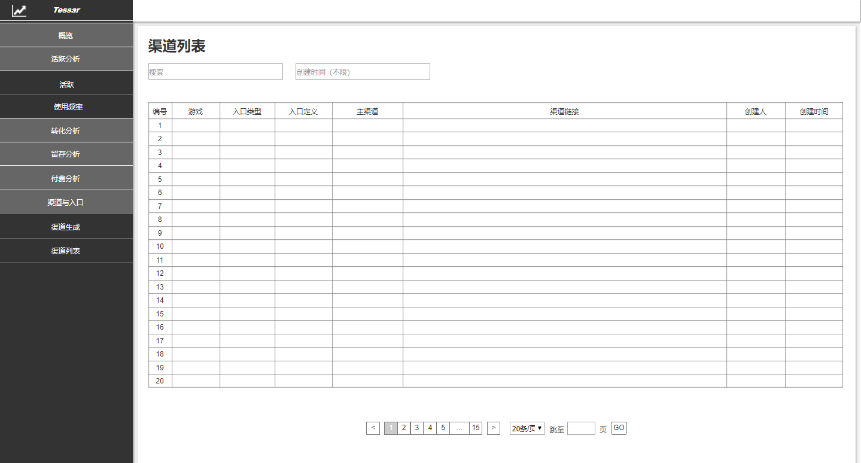

* 1. 搜索功能，检索字段，包括游戏、入口类型、入口定义、主渠道、创建人，
  2. 按创建时间检索，默认不限制创建时间，点击后触发时间选择模块
  3. 默认分页展示，每页默认20条，可更改为50/100条每页

1. 原型：<https://1deh8c.axshare.com> ——渠道与入口